**Ciclo 1: Fundamentos de programación**

**Reto 5**

**Descripción y requerimientos:**

Como consultor en recursos cinematográficos se le ha solicitado que organice la información necesaria para generar una tabla dinámica con su grafica de barra que contenga:

**Entrada:**

|  |  |  |
| --- | --- | --- |
| **Países** (Country) | **Lengua Nativa** (Language) | **Monto Bruto** (Gross Earnings) **en ganancias** |
| str | str | float |

Esto, con el fin de conocer los recursos que han salido de nuestro suelo y en consecuencia, tomar en un futuro próximo la decisión de contratar recursos locales e iniciar la reactivación económica producto del covid-19.

En adición, usted cuenta con el archivo de datos *“movies.xls”* disponible para ser descargado/utilizado en:

<https://github.com/luisguillermomolero/MisionTIC2022/blob/ff05b5f12ea60cf2f005309f011c1d48ab4725cb/movies.xls?raw=true>

En ese sentido, escriba una función que contenga la ruta de esta base de datos para su consulta y/o manipulación. A partir de estos datos, construya un dataframe sobre el cual, al utilizar los métodos pd.ExcelFile(), pd.concat(), pivot_table(), plot() y show() y cualquier otra que ud necesite que permitan importar la base de datos, concatenar todas sus hojas para organizar mayor cantidad de información, crear una tabla dinámica en base a los datos solicitados y crear y mostrar la gráfica con los resultados finales.

**Salida:**

**Figura 1: Tabla resultados**

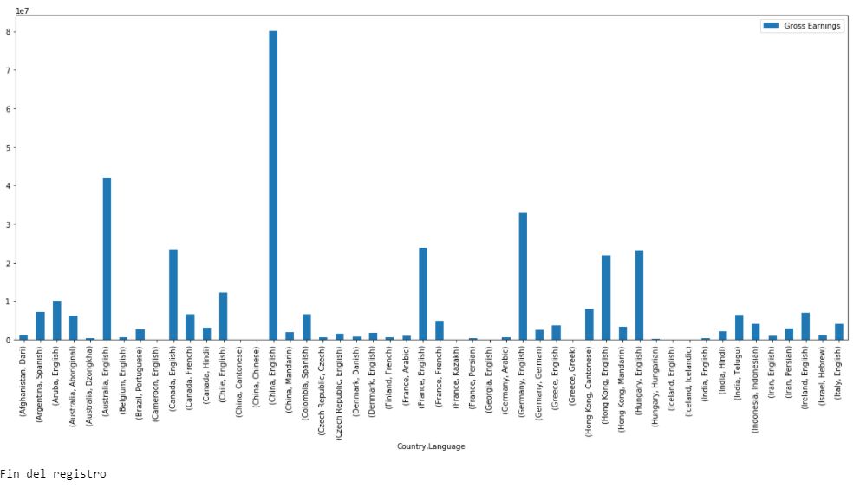

**Figura 2. Grafica resultado**

**Esqueleto:**

import pandas as pd

rutaFileXls = 'https://github.com/luisguillermomolero/MisionTIC2022/blob/ff05b5f12ea60cf2f005309f011c1d48ab4725cb/movies.xls?raw=true'

def listaPeliculas(rutaFileXls: str)-> str:

    pass

**Valide:**

Que la extensión del nombre del archivo sea de tipo xls (Microsoft Excel Spreadsheet). En caso contrario, retorne la siguiente cadena: “Extensión inválida.”. Utilice un bloque try except para leer el archivo. En caso de error, retorne la siguiente cadena: “Error al leer el archivo de datos.”

**Resultado pruebas:**

**Tenga en cuenta las siguientes consideraciones:**

* Debe crear un subconjunto del dataframe (Figura 3) con las columnas "Country", "Language" y "Gross Earnings". Seguidamente, usar las columnas "Country" y "Language" como índice para la tabla dinámica y "Gross Earnings" (Figura 1) como tabla de resumen.

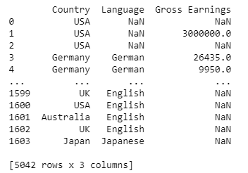

**Figura 3: Subconjunto del dataframe**

* Recuerde que su función **NO** **DEBE IMPRIMIR LA GRÁFICA FINAL.**